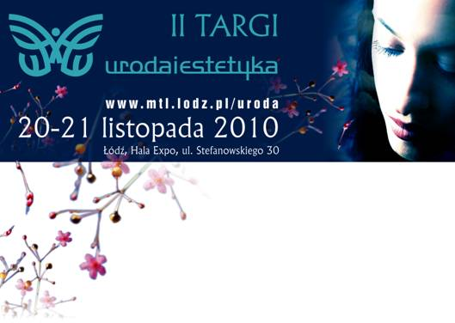

Organizowane przez Międzynarodowe Targi Łódzkie – II Targi URODA i ESTETYKA, które odbędą się w hali Expo w Łodzi, 20-21 listopada 2010 będą imprezą kosmetyczno-kosmetologiczną, skierowaną zarówno do profesjonalistów, jak i dla osób zainteresowanych nowościami w kosmetyce. Zakres targów obejmuje m.in. kosmetyki pielęgnacyjne i kolorowe, biokosmetyki, kosmetyki naturalne, kosmeceutyki, kosmetyki do bezpiecznego opalania, kosmetyki do pielęgnacji dłoni, paznokci, stóp i włosów oraz aparaturę i wyposażenie salonów kosmetycznych, klinik medycyny estetycznej i ośrodków SPA. Na targach zaprezentowana zostanie także oferta najlepszych salonów kosmetycznych.
Organizowane przez nas tragi przestrzegają spójności tematycznej i prezentują się na nich najlepsi producenci i dystrybutorzy kosmetyków. Przywiązujemy dużą wagę, aby na nie pojawiały się preparaty bez odpowiednich badań i certyfikatów i zdecydowanie koncentrujemy się na tym co zdrowe – np. na naszej imprezie nie ma kontrowersyjnych żeli i akryli do stylizacji paznokci. W tegorocznych targach udział weźmie 80 wystawców, którzy zaprezentują produkty 150 marek. Podobnie jak w ubiegłym roku podczas łódzkiej imprezy odbędą się premiery kosmetyków.

DLA PROFESJONALISTÓW
Profesjonaliści podczas targów URODA I ESTEYKA będą mogli zapoznać się z bogatą ofertą sprzętu najnowszej generacji i akcesoriów do wyposażenia salonów kosmetycznych. W Łodzi pojawią się niemal wszyscy producenci i dystrybutorzy tego sprzętu. Na stoiskach pokazane zastaną także najnowsze linie profesjonalnych kosmetyków przeznaczonych wyłącznie dla salonów.

DLA OSÓB INDYWIDUALNYCH
Osoby indywidualne interesujące się nowościami w kosmetyce będą mogły zapoznać się zarówno z propozycjami uznanych już na rynku firm, jak i ofertą dopiero wkraczających na rynek. Wystawcy zaprezentują wszystko to co niezbędne do utrzymania doskonałej kondycji skóry i wyglądu – kosmetyki naturalne, biokosmetyki zarówno pielęgnacyjne, jak i kolorowe. Osoby ceniące sobie „opalony” kolor skóry poznają ciekawą ofertę bezpiecznych preparatów brązujących – alternatywy dla solariów.

GOŚĆ SPECJALNY – ILONA FELICJAŃSKA
Gościem specjalnym tegorocznej edycji URODY I ESTETYKI będzie Ilona Felicjańska – jedna
z ambasadorek akcji „Zdrowy nawyk – zdrowe piersi”. Pojawi się ona w sobotę 20 listopada na zaproszenie firmy Revitalash i oczywiście promować będzie tę akcję.

POKAZY I PREZENTACJE
Każdy targowy dzień wypełniony będzie pokazami i prezentacjami. W strefie prezentacyjnej goście będą mogli obejrzeć m.in. pokazy zabiegów kosmetycznych i masaży, dowiedzieć się
o nowych preparatach kosmetycznych, a także obejrzeć pokaz stylizacji dla bizenswomen. Zarówno profesjonaliści, jak i osoby indywidualne odwiedzające imprezę bez wątpienia znajdą ciekawe i interesujące je pokazy.

KONKURSY
Kolejną atrakcją targów będzie konkurs dla zwiedzających, w którym główną nagrodą będzie weekendowy pobyt w SPA – Hotelu Wodnik w Łebie dla 2 osób oraz atrakcyjne kosmetyki.
W sumie ponad 30 atrakcyjnych upominków – zestawy kosmetyków pielęgnacyjnych, upiększających najlepszych marek.
Targom towarzyszy Konkurs o Statuetkę MTŁ na najlepszy produkt prezentowany na II Targach URODA I ESTETYKA. O wygraną ubiegać się będzie 8 kosmetyków: Egzotyczne Pedicure Spa System Professional (Laboratorium Kosmetyków Naturalnych Farmona); Black Comfort (3 Helisa Sp. z o.o.); Hydroxy Comfort (3 Helisa Sp. z o.o); Synergy Comfort (3 Helisa Sp. z o.o); Bamboo Line (Texpol); Seria Jaśminowa 50+ (Ziaja Ltd); Pro-Program Liftingujący (Ziaja Ltd); Photo Stem Cell Creme Renovatrice (Jean D'Arcel). Z myślą o wystawcach przeprowadzony zostanie także konkurs na najciekawsze stoisko targowe.

KONFERENCJA
II Targom URODA I ESTETYKA towarzyszyć będzie 2-dniowa konferencja zatytułowana „Kosmetologia dla zdrowia i urody”, jej celem jest odkreślenie nierozerwalnego związku piękna ze zdrowiem. Znane od pokoleń określenie ,,w zdrowym ciele zdrowy duch’’ często niestety w ostatnich latach bywa opacznie rozumiane. Odkrywanie nowych technologii, tworzenie nowych kosmetyków, stosowanie nowoczesnej aparatury niestety nie zawsze pozostaje w zgodzie z potrzebami naszego zdrowia i ładnego wyglądu. Z modą w dziedzinie kosmetyki podobnie jest jak z modnym ubraniem; nie zawsze to co modne jest eleganckie, nie zawsze to co modne jest zdrowe i bezpieczne. Organizatorem konferencji jest Katedra Kosmetologii Uniwersytetu Medycznego w Łodzi.

MISTRZOSTWA
Kolejnym wydarzeniem towarzyszącym targom będą III Mistrzostwa Makijażu Kreatywnego o nagrodę SZKLANEJ RÓŻY. Temat tegorocznych mistrzostw brzmi „Pejzaż miejski
w makijażu i stylizacji”, a ich celem jest wyłonienie i promocja utalentowanych adeptów sztuki makijażu i wizażu. Finał mistrzostw odbędzie się w niedzielę, 21 listopada, a uczestniczyć
w nim będzie osiem finalistek.

www.mtl.lodz.pl/uroda
II Targi Uroda i Estetyka
20-21 listopada 2010
Łódź, hala Expo ul. Stefanowskiego 30
Godziny zwiedzania:
Sobota, 20.10 – 10.00-18.00
Niedziela, 21.10 – 10.00-17.00
Bilet wstępu – 10 zł (normalny) i 5 zł (ulgowy)
Udział w konferencji – 60 zł 1/dzień – z rejestracja on-line i 70 zł /1 dzień bez rejestracji

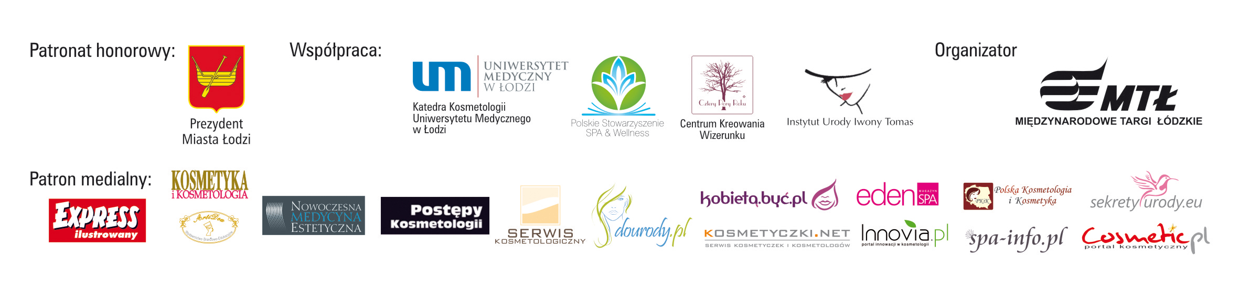

Kamila Berezińska  Kierownik projektu  tel. +48 42 638 62 76  k.berezinska@mtl.lodz.pl | Bożena Bednarek  Specjalista ds. promocji i reklamy  tel. + 48 42 638 64 66  b.bednarek@mtl.lodz.pl
Międzynarodowe Targi Łódzkie Sp. z o.o.
ul. Wólczańska 199; 90-531 Łódź; tel. +48 42 636 29 83, fax +48 42 637 29 35
NIP 725-000-55-16; KRS 0000069123 Sąd Rejonowy dla Łodzi – Śródmieścia XX Wydział KRS
Kapitał zakładowy 9 209 900,00 PLN

Program imprez towarzyszących
SOBOTA, 20 listopada
10.00 Uroczyste otwarcie II Targów URODA I ESTETYKA
11.00-11.30 Prezentacja programu liftingującego firmy ZIAJA
Organizator: Ziaja Ltd Zakład Produkcji Leków
11.30-12.00 Pokaz stylizacji i kolorystyki dla bizneswoman.
Organizator: Policealna Szkoła Kosmetyczna „Instytut Urody” mgr Iwony Tomas
Prowadzenie: Barbara Zytka
12.00-12.30 Badanie struktury włosa mikrokamerą - diagnostyka przyczyn wypadania włosów
Organizator: Taknaturalne.pl
Prowadzenie: Irena Wasiewicz
12.30-13.15 Kobieta kobiecie w gabinecie - gabinet SPA a profilaktyka raka piersi
Gość honorowy Ilona Felicjańska Ambasadorka akcji "Zdrowy Nawyk -Zdrowe Piersi" zachęci do profilaktyki raka piersi oraz przedstawi działania Instytutu Tożsamości Uzależnień. O idei profilaktyki raka piersi w gabinecie opowie Joanna Kostrzewska przedstawiciel marki Revitalash w Polsce.
13.15-14.00 Nowość w gabinecie kosmetycznym! – Pokaz wybielania zębów PURE LITE w gabinecie kosmetycznym
Organizator: "ANANDRA" Agnieszka Sękowska-Mucha
Centrum Dystrybucyjno-Szkoleniowe Kosmetyki Profesjonalnej
Prowadząca: Agnieszka Sękowska-Mucha
14.00-15.00 Nanowoda i kosmetyki na bazie nanowody – prezentacja zabiegu oxybrazji
Organizator: Beauty Solution
15.00-15.30 HialuroFrax - laser diodowy do wprowadzania kwasu hialuronowego oraz do niwelowania i opóźniania efektów starzenia się skóry.
Organizator: Instytut Lesthezone
15.00-15.45 Magia Brokatu – pokaz makijażu awangardowego
Organizator: Policealna Szkoła Kosmetyczna „Instytut Urody” mgr Iwony Tomas
15.45-16.30 Psychologia koloru w Internecie – branża kosmetyczna, produkcja, handel, usługi
Prowadzący: dr Marek Borowiński
NIEDZIELA, 21 listopada
10.30-11.00 Badanie struktury włosa mikrokamerą - diagnostyka przyczyn wypadania włosów
Organizator: Taknaturalne.pl; Prowadzenie: Irena Wasiewicz
11.00-12.00 - Nanowoda i kosmetyki na bazie nanowody – prezentacja zabiegu oxybrazji
Organizator: Beauty Soultion
12.00-12.45 – Prezentacja kreacji makijaży finalistek III Ogólnopolskich Mistrzostw
Makijażu Kreatywnego o nagrodę „SZKLANEJ RÓŻY”
Organizator: „Cztery Pory Roku” Centrum Kreowania Wizerunku Izabela Bedyniak-Siewierska
13.00-13.30 HialuroFrax - laser diodowy do wprowadzania kwasu hialuronowego oraz do niwelowania i opóźniania efektów starzenia się skóry.
Organizator: Lesthezone
13.30-14.00 Ogłoszenie wyników i wręczenie nagród III Ogólnopolskich Mistrzostw
Makijażu Kreatywnego o nagrodę „SZKLANEJ RÓŻY”
Organizator: „Cztery Pory Roku” Centrum Kreowania Wizerunku Izabela Bedyniak-Siewierska
14.00-14.45 „Rezerwacje internetowe przyszłością branży kosmetycznej”
Organizator: R24; Prowadzący: Bartosz Makles
14.45-15.15 Energetyzujący masaż prawdziwymi bursztynami oraz zimowa pielęgnacja ciała w SPA czyli magiczny aromat zabiegu „Miód i wanilia”, a dla panów Bambusowy Relaks.
Organizator: Laboratorium Kosmetyków Naturalnych Farmona,
Prowadzenie: masażyści z Kliniki Zdrowia i Urody "MAGNOLIA"
15.15-15.45 Afrykańskie Rytmy – pokaz masażu relaksującego
Organizator: Policealna Szkoła Kosmetyczna „Instytut Urody” mgr Iwony Tomas

